

**UNIVERSIDAD PRIVADA DE TACNA**

**FACULTAD DE INGENIERÍA**

**Escuela Profesional de Ingeniería de Sistemas**

***“Sistema Web y Móvil de gestión de incidencias vía PHP y Flutter para la mejora de las infraestructuras públicas del distrito Gregorio Albarracín”***

Curso: *Construcción de Software I*

Docente: *Ing. Flor Rodríguez, Alberto Jonathan*

Integrantes:

***Hurtado Ortiz, Leandro (2015052384)***

***Castañeda Centurion, Jorge Enrique           (2021069822)***

**Tacna – Perú**

***2025***

***Sistema Web y Móvil de gestión de incidencias vía PHP y Flutter para la mejora de las infraestructuras públicas del distrito Gregorio Albarracín***

**Tacna – Perú**

***2025***

**Presentado por:**

* *Hurtado Ortiz, Leandro*
* *Castañeda Centurion, Jorge Enrique*

|  |  |  |  |  |  |
| --- | --- | --- | --- | --- | --- |
| CONTROL DE VERSIONES | | | | | |
| Versión | Hecha por | Revisada por | Aprobada por | Fecha | Motivo |
| 1.0 | JECC | JECC | JECC | 10/05/2025 | Versión Original |
| 2.0 | LHO | LHO | LHO | 29/05/2025 | Versión 2.0 |

Contenido

**RESUMEN EJECUTIVO** 3

**I.** **Propuesta narrativa** 4

1. Planteamiento del Problema 4

2. Justificación del Proyecto 5

3. Objetivo General 5

4. Beneficios 6

5. Alcance 6

6. Requerimientos del Sistema 6

7. Restricciones 7

8. Supuestos 7

9. Resultados esperados 7

10. Metodología de implementación 8

11. Actores claves 8

12. Papel y responsabilidad del personal 8

13. Plan de monitoreo y evaluación 8

14. Cronograma del proyecto 8

15. Hitos de entregables 10

**II.** **Presupuesto** 11

1. Planteamiento de aplicación del presupuesto 11

2. Presupuesto 11

3. Análisis de factibilidad 11

4. Evaluación financiera 12

**Anexo 01 - FD01-EPIS-Informe de Factibilidad** 12

**Anexo 01 - FD02-EPIS-Informe Visión** 12

**Anexo 01 - FD03-EPIS-Informe de Especificación de Requerimientos de Software** 12

**Anexo 01 - FD04-EPIS-Informe SAD de Proyecto** 12

# **RESUMEN EJECUTIVO**

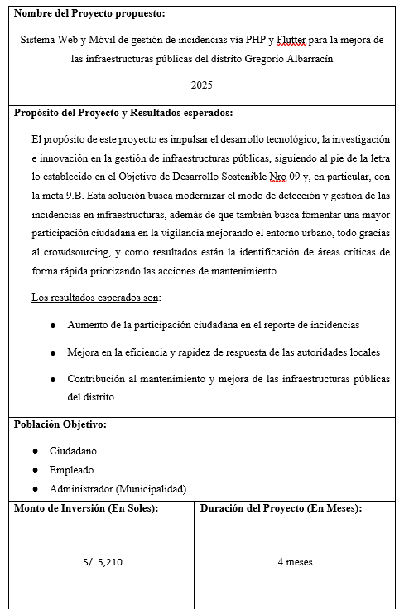

# **Propuesta narrativa**

## Planteamiento del Problema

En distintas zonas del distrito, se observa un deterioro notable de la infraestructura urbana, evidenciado en baches, veredas dañadas y señalización vial en mal estado, lo cual representa un riesgo para peatones y conductores. Esta situación tiene su origen en decisiones pasadas que delegaron el mantenimiento de espacios públicos a asociaciones comunales, muchas de las cuales gestionaron inadecuadamente los recursos, generando abandono y falta de mantenimiento.

Además, la ausencia de información precisa y en tiempo real impide detectar y atender las incidencias con eficacia, lo que agrava el deterioro y afecta negativamente la seguridad, funcionalidad y calidad de vida en el distrito.

## Justificación del Proyecto

El presente proyecto se justifica por la necesidad urgente de mejorar la gestión de incidencias en las infraestructuras públicas del distrito Gregorio Albarracín, donde actualmente existen deficiencias en la recolección, atención y priorización de reportes ciudadanos. Estas limitaciones generan demoras, deterioro de espacios urbanos y descontento social.

Mediante una plataforma web y móvil basada en crowdsourcing, se promueve la participación activa de la población, permitiendo a los ciudadanos reportar problemas directamente desde sus dispositivos. Esta herramienta no solo agiliza los procesos de atención, sino que también fortalece la toma de decisiones por parte de las autoridades locales, al brindar información en tiempo real y priorizar las incidencias más críticas.

## Objetivo General

Desarrollar un sistema de gestión de incidencias basado en crowdsourcing que permita a los ciudadanos reportar y geolocalizar problemas en infraestructuras públicas, facilitando la toma de decisiones y la priorización de acciones de mantenimiento para lograr una gestión más eficiente y sostenible de las infraestructuras.

## Beneficios

* Participación Ciudadana: Facilita el involucramiento de los ciudadanos en la gestión pública.
* Eficiencia: Agiliza la atención de incidencias, optimizando el tiempo y los recursos.
* Transparencia: Mejora la visibilidad del estado de las incidencias y las acciones tomadas.
* Mejora en la Toma de Decisiones: Los administradores podrán tomar decisiones más informadas mediante reportes y datos en tiempo real.

## Alcance

El sistema permitirá a los ciudadanos del distrito Gregorio Albarracín reportar incidencias relacionadas con infraestructuras públicas a través de una aplicación móvil, mientras que los empleados podrán gestionarlas desde la misma plataforma. A su vez, los administradores accederán a una interfaz web para monitorear, asignar tareas y generar reportes. El sistema incluirá funciones de registro de usuarios, autenticación, visualización geográfica de incidencias y control del estado de atención, garantizando una gestión eficiente, accesible y segura.

## Requerimientos del Sistema

|  |  |
| --- | --- |
| **ID** | **Nombre** |
| **RF-01** | **Reporte de incidencias** |
| **RF-02** | **Autenticación de Usuarios** |
| **RF-03** | **Roles de usuario** |
| **RF-04** | **Monitoreo y Actualización de Incidencias** |
| **RF-05** | **Gestión del Dashboard** |
| **RF-06** | **Generación de Reportes de Incidencias** |
| **RF-07** | **Calendario para Incidencias** |
| **RF-08** | **Visualización de otras incidencias** |

## Restricciones

* Presupuesto limitado de S/. 5,210.
* Tiempo de desarrollo limitado a 4 meses.
* Asegurar la compatibilidad de la plataforma web y la app móvil con los dispositivos más utilizados en la comunidad.

## Supuestos

* Adopción rápida por parte de los ciudadanos y empleados del sistema web y móvil.
* Disponibilidad de infraestructura tecnológica adecuada (Internet, dispositivos móviles y servidores).
* Colaboración activa de las autoridades locales para implementar y mantener el sistema.
* Acceso a datos relevantes para el análisis y seguimiento de incidencias.
* Capacitación o conocimientos básicos de los usuarios para interactuar con plataformas digitales.

## Resultados esperados

* Mejora en la eficiencia de atención a incidencias reportadas.
* Mayor participación ciudadana a través del uso del sistema web y móvil.
* Acceso a reportes detallados para los administradores del distrito.
* Mejor control y seguimiento de las incidencias registradas.
* Facilita la priorización de acciones de mantenimiento.

## Metodología de implementación

La metodología utilizada será Ágil para facilitar una respuesta flexible a los cambios durante el desarrollo. El proyecto se desarrollará en fases: planificación, diseño de interfaces y estructura de datos, desarrollo de funcionalidades principales, integración y pruebas del sistema, y finalmente la implementación y puesta en marcha de la solución.

## Actores claves

* Ciudadanos: Reportan incidencias mediante la aplicación móvil.
* Empleados: Gestionan y actualizan las incidencias asignadas.
* Administradores: Supervisan la plataforma, asignan incidencias y generan reportes.

## Papel y responsabilidad del personal

|  |  |
| --- | --- |
| **ORGANIZACIÓN Y ROLES** | |
| **Integrante** | **Rol** |
| **Castañeda Centurión, Jorge Enrique** | Analista / Programador / Diseñador |
| **Hurtado Ortiz, Leandro** | Analista / Programador / Diseñador |

## Plan de monitoreo y evaluación

El monitoreo del sistema será continuo, con una revisión de desempeño mensual para evaluar la eficiencia y detectar posibles problemas. Se realizarán pruebas de carga y seguridad antes del lanzamiento, y se programarán evaluaciones trimestrales del sistema.

## Cronograma del proyecto

|  |  |
| --- | --- |
| **DURACION DEL PROYECTO** | **FECHA PROGRAMADA** |
| **1. INICIO** | 13/03/2025 al 19/03/2025 |
| **2. ELABORACION** | 20/03/2025 al 24/03/2025 |
| **3. CONSTRUCCION** | 25/03/2025 al 15/05/2025 |
| **4. TRANSICION** | 16/05/2025 al 30/05/2025 |
| **5. CIERRE** | 01/06/2025 al 01/07/2025 |

## Hitos de entregables

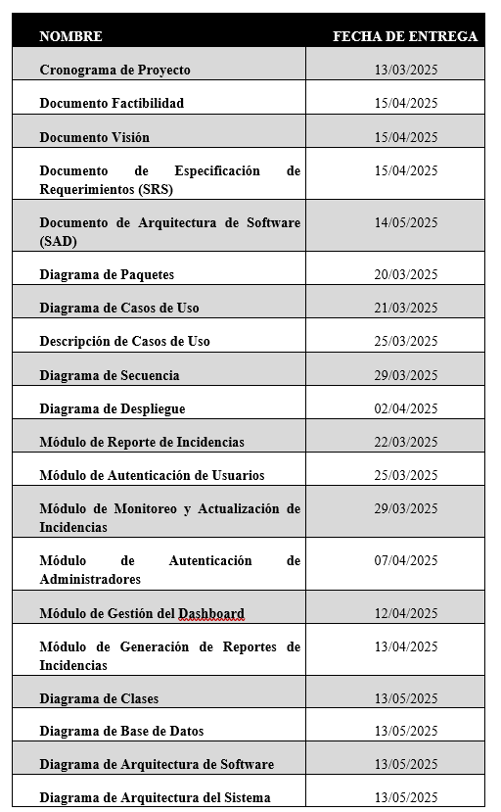

# **Presupuesto**

## Planteamiento de aplicación del presupuesto

El presupuesto total del proyecto es de S/. 5,210, que se utilizará para cubrir los costos de desarrollo e implementación.

## Presupuesto

|  |  |
| --- | --- |
| **TIPOS DE COSTO** | **COSTO TOTAL** |
| **Costos de Software** | 240 |
| **Costos de Recursos Humanos** | 4,050 |
| **Costos Generales de Administración** | 920 |
| **Costo Total del Proyecto** | 5,210 |

## Análisis de factibilidad

El análisis de factibilidad del proyecto Gestion de Incidencias indica que es factible en términos técnicos, económicos, operativos, legales, sociales y ambientales.

* **Factibilidad Técnica:** Es viable gracias al uso de tecnologías modernas y accesibles como PHP, Flutter y APIs de Google Maps, garantizando una plataforma robusta y escalable.
* **Factibilidad Económica:** Los costos son manejables debido al uso de herramientas de código abierto y gratuitas, con un costo total de S/. 5,210, mostrando un beneficio/costo de 1.67, lo que indica rentabilidad.
* **Factibilidad Operativa:** El sistema es intuitivo y fácil de usar tanto para ciudadanos como autoridades, permitiendo una gestión rápida y efectiva de incidencias.
* **Factibilidad Legal:** Cumple con normativas de protección de datos personales, como la ley 29733, asegurando la privacidad y seguridad de la información.
* **Factibilidad Social:** Promueve la participación ciudadana y mejora la comunicación entre la comunidad y las autoridades, fortaleciendo la transparencia en la gestión pública.
* **Factibilidad Ambiental:** Facilita la detección temprana y el mantenimiento eficiente de infraestructuras, promoviendo un uso racional de los recursos y prácticas sostenibles a largo plazo.

## Evaluación financiera

De acuerdo a los resultados VAN, TIR, y B/C.

|  |  |
| --- | --- |
| **VAN** | **S/. 3.491,44** |
| **TIR** | **24%** |
| **B/C** | **1.67** |

Podemos concluir que el proyecto es rentable.

# **Anexo 01 - FD01-EPIS-Informe de Factibilidad**

# **Anexo 01 - FD02-EPIS-Informe Visión**

# **Anexo 01 - FD03-EPIS-Informe de Especificación de Requerimientos de Software**

# **Anexo 01 - FD04-EPIS-Informe SAD de Proyecto**